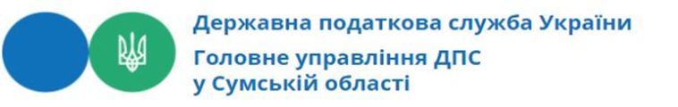

Щодо застосування права на податкову знижку

Платники податків мають змогу повернути частину коштів
у вигляді податкової знижки у разі:

- отримання доходу у вигляді заробітної плати. При цьому загальна сума податкової знижки не може перевищувати суми річної заробітної плати у поточному році;
- понесення протягом звітного року витрат, дозволених до включення до податкової знижки відповідно до п. 166.3 ст. 166 Кодексу;
- якщо витрати підтверджені відповідними платіжними та розрахунковими документами, зокрема квитанціями, фіскальними або товарними чеками, прибутковими касовими ордерами, що ідентифікують продавця товарів (робіт, послуг) і особу, яка звертається за податковою знижкою (їх покупця (отримувача), а також копіями договорів за їх наявності в яких обов'язково повинно бути відображено вартість таких товарів (робіт, послуг) і строк оплати за такі товари (роботи, послуги).
В
икористання права на нарахування податкової знижки за наслідками звітного податкового року не продовжується й не переноситься на наступний рік, якщо громадянин не скористався своїм правом у встановлений строк.
Декларація подається до 31 грудня року, наступного за звітним року.
З метою отримання податкової знижки існує можливість подати майнову декларацію за допомогою застосунку «Моя податкова».
Для цього у розділі «Послуги» треба обрати:
- подати декларацію про майновий стан і доходи;
- вказати суму витрат фактично понесених платником відповідного розділу;
- зазначити реквізити банківського рахунку;
- прикріпити документи в електронному вигляді (у pdf, jpg форматі або фото);
- підписати та надіслати.
Рекомендуємо при поданні податкової декларації про майновий стан і доходи для отримання податкової знижки через застосунок попередньо ознайомитися з відеороликом від ДПС Мобільний застосунок «Моя податкова», а саме: «Подання податкової декларації про майновий стан і доходи (податкова знижка)».

Запрошуємо громадян та платників податків користуватися сучасними, доступними та простими новаціями, такими як мобільний застосунок «Моя податкова».

Телефон для довідок: (0542) 68-50-25 та 68-52-24

